中國文化大學102年度獎勵大學教學卓越計畫
計畫成果紀錄表

計畫類別 | 教學卓越H計畫
計畫名稱 | H9新聞暨傳播學院提升學生專業實務能力計畫
主題 | 產學雙師授課，增進職場認知
課程名稱 | 電子商務與服務管理
上課日期 | 2014/3/10
專任教師姓名 | 楊舜仁
授課業師姓名 | 李亦君
內容  （課程內容簡述/執行成效） | 課程內容(上課講義、簡報檔)：  - 互聯網顛覆傳統行業  - 淘寶  - 微信  - 小米  - 滴滴打車  - 餘額寶  - 智慧型手機  IOS、ANDROID、WINDOWS  - 微信安全支付，打造移動互聯網閉環
相關圖片 | 相關圖片一
相關圖片 | 授課中  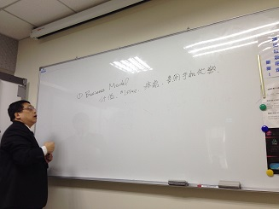
相關圖片 | 相關圖片二
相關圖片 | 授課中  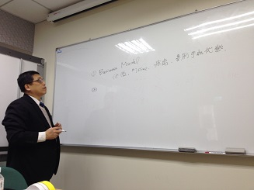
相關圖片 | 相關圖片三
相關圖片 | 講義  